ОПТИМИЗАЦИЯ ПРОЦЕССА РАЗРАБОТКИ КОМПЬЮТЕРНОЙ ИГРЫ
Голенок Андрей Александрович
студент 1 курса магистратуры,
Национальный исследовательский Нижегородский государственный университет имени Н.И. Лобачевского,
Российская Федерация, г. Нижний Новгород
E-mail: andrewvideogames@yandex.ru

В сфере разработки программного продукта выделяют быстроразвивающийся и довольно молодой рынок компьютерных игр (рис. 1) [1], который так же называют индустрией компьютерных игр – это сектор экономики, связанный с разработкой, продвижением и продажей компьютерных игр. В неё входит большое количество специальностей, по которым работают десятки тысяч человек по всему миру.
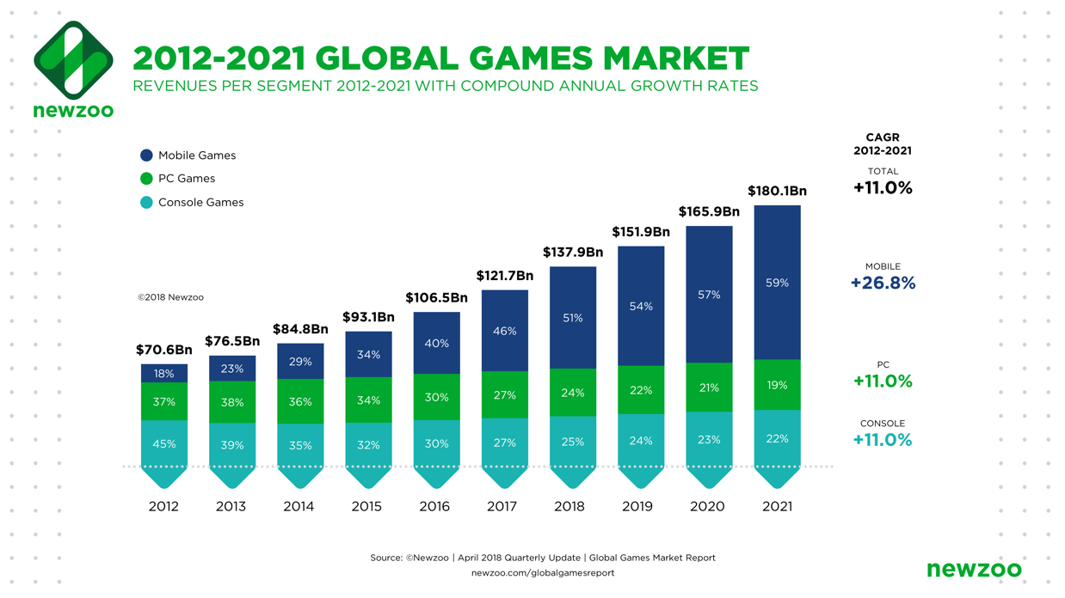

Рис.1. Рост рынка игр с 2012 г. по 2021 г.
Компьютерная игра – это компьютерная программа, служащая для организации игрового процесса (геймплея), связи с партнёрами по игре, или сама выступающая в качестве партнёра [14]. Стоит отметить, что под компьютером в данном случае подразумевается как персональный компьютер, так и игровые приставки, планшетные компьютеры и мобильные устройства. Соотношение долей рынков каждого из видов устройств представлено выше на рисунке 1. Для упрощения восприятия в дальнейшем может использоваться термин «игра», как товар (продукт) компаний-разработчиков.
В связи со сравнительно небольшой историей и быстрыми изменениями рынка компьютерных игр [2], финансовый анализ и оценка множества показателей предприятия могут быть проблематичными и не соответствовать действительности. При этом рынок является крупным, всё большее количество предприятий стремится в него войти и занять своё место, но известные и часто продаваемые игры являются лишь вершиной айсберга, в то время как большая часть игр не доходят до конечного потребителя. Возникает множество проблем, характерных для предприятия в сфере разработки игр, которые препятствуют повышению эффективности фирмы и негативно сказываются на фирме в целом.
Проблемами, стоящими на пути повышения эффективности предприятий, разрабатывающих игры, являются:
- проблема юридического оформления предприятия, сложность выбора системы налогообложения, правовые коллизии и разногласия из-за несовершенства законодательной базы;
- отсутствие активной поддержки со стороны государства, что особенно актуально в России. В России не выдают грантов на разработку компьютерных игр, не создают льготные условия;
- низкая обеспеченность кредитными средствами, банки зачастую не выдают кредиты или предлагают высокий процент;
- снижение платёжеспособности населения, что характерно для России, ведь при общем росте цен уровень зарплат не увеличивается и траты людей на игры снижаются;
- нарушение авторского права и как это принято называть в интернет-среде – пиратство. Эта проблема часто связана с предыдущей – у населения нет денег, но желание играть есть – люди беспрепятственно потребляют программный продукт, нарушающий авторские права и предприятия вынуждены принимать соответствующие меры;
- рост уровня затрат, который может быть связан, например, с арендной платой или с курсом валют и соответствующем повышением цены используемого для разработки игры оборудования и программного обеспечения;
- перенасыщение рынка, которое характерно для большинства игр. Требуется создание уникальных идей, изучение рынка, вливание дополнительных средств в разработку;
- проблема продвижения собственного продукта стоит наиболее остро, в том числе и из-за перенасыщения рынка. Необходимы большие средства на рекламу, на поездки на конференции, на развитие маркетингового отдела фирмы;
- необходимость улучшения квалификации персонала так же является проблемой, поскольку технологии развиваются стремительными темпами и программное обеспечение для разработки игр тоже – требуется подстраиваться под новые изменения;
- низкий уровень эффективности персонала в связи с неверной организацией труда на предприятии. В разработке игр важно выбрать правильную модель ведения проектов из-за специфики создаваемого продукта;
- актуальна проблема ценовой политики предприятия. В сфере компьютерных игр принято обобщать ценовую политику под словом «монетизация». Выбор неверной модели монетизации может существенно снизить эффективность компании;
- неверное определение потребительского рынка (целевой аудитории – игроков) так же может стать существенной проблемой, снижающей эффективность предприятия-разработчика игр [3].

Изучая деятельность предприятий-разработчиков, нужно учитывать специфику их деятельности и подходить к оценке многих параметров по-другому, нежели с производственными компаниями или компаниями розничной торговли. Например, анализируя отчётность, скорее всего строка запасов будет пуста, что связано с отсутствием физической формы продукта. Ранее игры существовали на физических носителях, таких как дискеты, CD, DVD, BD диски, сейчас же остались только BD на рынке консольных игр («Blue-Ray Disk»), но даже на нём, как в мобильном рынке и рынке PC в большинстве случаев итоговым продуктом (игрой) является так называемая цифровая копия игры. Фактически, цифровая копия появляется в момент покупки игры, она не храниться на конкретном складе, её не требуется перевозить, однако аналогом склада в данном случае будет являться сервер, на котором храниться игра.

Сервер – специализированный компьютер или специализированное оборудование для выполнения на нём сервисного программного обеспечения (в том числе серверов тех или иных задач).

Аналогом же перевозки будет служить загрузка игры покупателем через сеть интернет, что так же является определенной нагрузкой на сервер. Оплата работы серверов в данном случае фиксированная и не зависит от количества купивших игру. Сервера зачастую не являются основными средствами компании и арендуются у специализированных компаний.

Не отходя далеко от основных средств, можно заметить, что объём произведенной продукции и объём продаж не зависят напрямую от величины основных средств. Основными средствами в случае разработки игр могут являться:
- компьютер, который являются средствами разработки игры;
- клавиатура, мышь, геймпад (от англ. «gamepad» – один из видов игрового манипулятора, представляющий собой пульт с кнопками, удерживаемый преимущественно двумя руками). В разработке игр предназначен для тестирования итогового продукта) и прочие средства ввода;
- монитор, проектор, колонки и иные устройства вывода;
- камера, специальные датчики захвата, микрофон;
- устройства тестирования (им может быть компьютер, игровая консоль или мобильное устройство);
Близко по важности с основными средствами в компаниях-разработчиках компьютерных игр стоят нематериальные активы. Ведь компания производит программный продукт и производит его так же с помощью определенного программного обеспечения. К нематериальным активам компании могут относиться:
- лицензионная операционная система;
- программное обеспечение (программные средства разработки программного кода, графики, моделей, анимаций, сведения звука);
- патенты, лицензии разработчика;
- права на названия и персонажей;
При увеличении производственных мощностей, закупки новых компьютеров, на которых будут работать новые специалисты, количество итогового продукта не будет возрастать в привычном нам понимании. К примеру, если мы производили 20 у.е. продукта на одном станке, то при покупке второго станка мы можем увеличить число производимой продукции до 40 у.е. Но в разработке игр производится лишь один продукт – игра, а потребители получают цифровые копии, количество которых не ограничено.
В итоге мы имеем, казалось бы, неограниченное предложение на продукцию, которое может удовлетворить любой уровень спроса, и можно не наращивать производство, ведь оно никак не влияет на уровень предложения. Но это не так. Да, количество игроков (потребителей) не ограничено, но зачастую важна не только продажа игры, но и то, сколько игрок в неё будет играть.
Допустим, появился большой спрос на определенную игру компании-разработчика, мы не ограничены в количестве продаваемых копий, но при этом в игре недостаточно уровней (уровень в компьютерных играх – отдельная область виртуального мира игры, обычно представляет собой определённую локацию, например, здание или город. Проходя каждый уровень, игрок приближается к концу игры) – считается, что спрос игроков не удовлетворен, другие игроки (потенциальные потребители) уже не захотят покупать игру (продукт), что приведет к снижению объёма продаж. Именно объём продаж и является важнейшей характеристикой, характеризующий эффективность предприятия. А рост объёма продаж – ключ к повышению эффективность деятельности предприятия-разработчика игр.
Одним из примеров, влияющих на снижение объёма продаж – недостаток в игре уровней. Это ничто иное, как отражение несоответствующего качества продукта. Именно качество продукта во многом определяет дальнейшую судьбу игры – будет она популярная или нет, что будет говорить об объёме продаж. Чем качественней игра, тем больше её конкурентоспособность, тем большее количество людей будут в неё играть. Качество игры зависит от [4]:
- современности и производственной мощности оборудования
- квалификации персонала;
- соответствия потребностям игроков;
- правильности ведения всех этапов проекта;
От выбора верной модели ведения проектов и в целом организации работы предприятия зависит общее время на разработку игры, которое отражается как на качестве продукта, так и на затратах предприятия и общая эффективность компании.
Перечень основных этапов разработки игры представлен ниже на рисунке 3 [5].
На первом этапе команда придумывает концепцию игры, и проводит начальную проработку игрового дизайна (также геймдизайн, англ. game design) – процесс создания формы и содержания игрового процесса (геймплея) разрабатываемой игры. Главная цель данного этапа – это геймдизайнерская документация, включающая в себя Vision (развернутый документ, описывающий игру, как конечный бизнес-продукт) и Concept Document (начальную проработку всех аспектов игры).
В продуктовой документации геймдизайнер (специалист, отвечающий за разработку правил и содержания игрового процесса создаваемой игры) формулирует и сохраняет свои идеи. Исполнителю документация позволяет правильно понимать свои задачи по реализации продукта, тестировщику понимать объём работы, для продюсера эта документация предоставляет материал для формирования планов и контроля выполнения задач, инвестор же (особенно на ранних этапах) получает понимание, на что именно он выделяет средства.
Рис.3. Основные этапы создания игры

Принципиально важно, чтобы вся проектная и продуктовая документация поддерживалась в актуальном состоянии на всех этапах развития проекта. Для её эффективного использования и обновления правильно использовать специальные инструменты. Среди ключевых принципов формирования продуктовой документации стоит отметить:
- структурированность;
- защищенность от разночтений;
- полное описание продукта;
- регулярную актуализацию.
Прототипирование является важным этапом проектирования любой игры – это создание прототипа. То, что хорошо выглядит «на бумаге», совершенно не обязательно будет интересно в реальности. Прототип реализуется для оценки основного игрового процесса, проверки различных гипотез, проведения тестов игровых механик, для проверки ключевых технических моментов. Очень важно на этапе создания прототипа реализовывать только то, что нужно проверить и в сжатые сроки. Прототип должен быть простым в реализации, т.к. после достижения поставленных перед ним целей, он должен быть «выкинут». Серьёзная ошибка начинающих разработчиков – нести временную инфраструктуру и «костыли» реализации кода в основной проект.
Цель вертикального среза – получить минимально возможную полноценную версию игры, включающую в себя полностью реализованный основной игровой процесс. При этом высокое качество проработки обязательно нужно воплотить только для тех игровых элементов, которые существенно влияют на восприятие продукта. При этом все базовые фичи игры присутствуют как минимум в черновом качестве. Реализован минимальный, но достаточный для воплощения полноценного игрового процесса набор контента (один уровень или одна локация).
На этом этапе производится достаточное количество контента для первого запуска на внешнюю аудиторию. Реализуются все фичи, запланированные к закрытому бета-тестированию. Это наиболее продолжительный этап, который может занимать, для крупных клиентских проектов год и более. На этом этапе задействуется наибольшее количество специалистов, которые занимаются производством всего основного наполнения игры. Художники создают все графические ресурсы, геймдизайнеры настраивают игровой баланс, программисты реализуют и «полируют» все фичи (от англ. Feature – идея, интересная игроку и демонстрирующая отличие одной игры от другой. Кроме этого, различные особенности вносят разнообразие в игровой процесс).
На этапе ЗБТ (англ. CBT – Close Beta Testing) продукт впервые демонстрируется достаточно широкой публике, хотя и лояльной продукту или компании. Среди наиболее важных задач на этом этапе выступают: поиск и исправление гейм-дизайнерских ошибок, проблем игровой логики и устранение критических багов. На этом этапе в игре присутствуют уже все ключевые фичи, создано достаточно контента для полноценной игры продолжительное время, настроены сбор и анализ статистики. Тестирование идет по тест-плану, проводятся стресс-тесты уже с привлечением реальных игроков.
На этапе ОБТ (англ. OBT – Open Beta Testing или Soft Launch) продолжается тестирование игры, но уже на широкой аудитории. Идет оптимизация под большие нагрузки. Игра должна быть готова для приема большого трафика. В игре реализован биллинг (процесс определения стоимости услуг) и принимаются платежи.
На этом этапе полностью завершается разработка новых фичей. Происходит «feature freeze», программисты перестают реализовывать что-то новое, а полностью переключаются на отладку и тюнинг имеющихся фичей. Геймдизайнеры, продюсер и аналитики делают выводы из собранной на ОБТ статистики и проверяют эффективность монетизации. При этом, к началу этапа должна полностью функционировать инфраструктура проекта: сайт, группы соц. сетях, каналы привлечения (User Acquisition), поддержка пользователей.
Последний этап разработки – релиз (англ. Release). Его ключевая цель – это получение прибыли. Базовый применяемый для оценки прибыльности критерий: количество денег, принесенных в среднем одним игроком за все время (LTV – «lifetime value»), должно превосходить расходы на привлечение этого игрока (CPI – «cost per install»). Должно быть полностью отлажено оперирование продукта (техническая поддержка, работа с пользователями), соблюдаются маркетинговые и финансовые планы, ведутся работы по улучшению финансовых показателей, активно отрабатываются каналы по привлечению трафика.

Список используемой литературы
1. Виджман Т. А. Доходы мобильного рынка составляют более 50% мирового рынка игр, они достигли $ 137,9 млрд в 2018 году [Электронный ресурс]. Режим доступа: http://newzoo.com/insights/articles/global-games-market-reaches-137-9-billion-in-2018-mobile-games-take-half/. – Загл. с экрана (дата обращения: 14.05.2020).
2. Ньюзу: 91% доходов игрового рынка в 2018 году придётся на цифровые загрузки [Электронный ресурс] // DTF – новости игровой индустрии. – Режим доступа: http://dtf.ru/gameindustry/19259-newzoo-91-dohodov-igrovogo-rynka-v-2018-godu-pridetsya-na-cifrovye-zagruzki. – Загл. с экрана (дата обращения: 24.04.2020).
3. Оценка эффективности деятельности предприятия [Электронный ресурс] // Файловый архив студентов. – Режим доступа: http://studfiles.net/preview/4201116/page:54/. – Загл. с экрана (дата обращения: 10.05.2020).
4. Сахнов К. А. Аналитика в геймдизайне: отчёты, которые расскажут всё [Электронный ресурс]. YouTube – видеохостнг. – Режим доступа: http://www.youtube.com/watch?v=64xGTEc98B4. – Загл. с экрана (дата обращения: 29.04.2020).
5. Семь этапов создания игры: от концепта до релиза [Электронный ресурс] // Хабр – ВШБИ, Менеджмент игровых интернет-проектов – свободная энциклопедия. – Режим доступа: http://habr.com/ru/company/miip/blog/308286/. – Загл. с экрана (дата обращения: 20.05.2020).

